**EXMO. SR. PRESIDENTE DA CÂMARA MUNICIPAL DE SUMARÉ**

É com profunda tristeza que apresentamos a presente **MOÇÃO DE PESAR** pelo falecimento da Sra. Luzia Gomes da Silva, aos 74 anos de idade, ocorrido no dia 03 de outubro de 2022.

Natural de Magda/SP, a sra. Luzia se mudou para Sumaré/SP em janeiro de 1991, e estabeleceu sua residência no bairro Jardim Picerno II durante todos esses anos.

A sua partida deixa 9 filhos, 15 netos, e 6 bisnetos, resultando uma enorme perda para família e amigos.

Lamentamos a perda de uma cidadã exemplar, honesta, de caráter e honra ilibados, e sabemos que somente com amparo na fé e na força das pessoas próximas é possível suportar a dor da perda de um ente querido.

Com consternação redigimos a presente para cientificar os familiares do nosso sentimento de pesar e de irrestrito apoio, sendo justa a homenagem desta Casa de Leis a família da Sra. Luzia Gomes da Silva, pela passagem de seu falecimento.

Diante do exposto, solicito apoio aos nobres pares a aprovação da presente, expressando votos de pesar pelo falecimento da **Sra. Luzia Gomes da Silva**, e que, após, se dê ciência aos familiares.

Sala das Sessões, 11 de outubro de 2022.

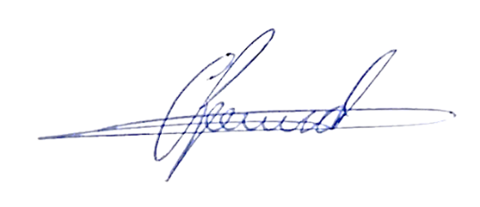

**Antônio dos Reis Zamarchi José Adilson Pereira dos Santos**

**(Vereador Toninho Mineiro) (Vereador Pereirinha)**